ПРЕСС-РЕЛИЗ

О размерах госпошлины для физических лиц

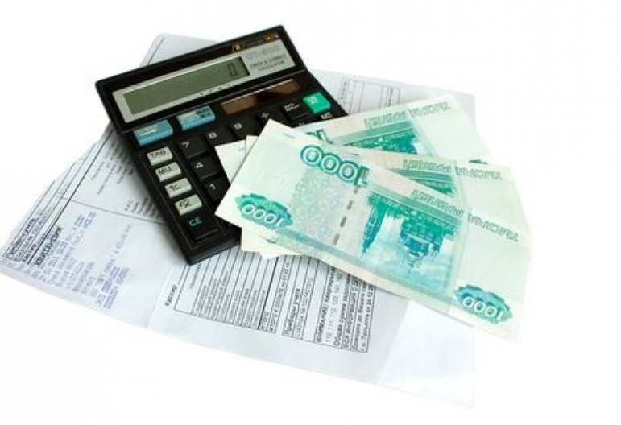
Государственная пошлина – действующий на всей территории Российской Федерации обязательный платеж, взимаемый за совершение юридически значимых действий либо выдачу документов уполномоченными на то органами или должностными лицами.
Большей части населения известно, что за совершение сделки с недвижимым имуществом физическое лицо должно уплатить государственную пошлину в размере 2 тыс. рублей.
Вместе с тем, обращаем внимание, что не всегда госпошлина равна 2 тыс. рублей. Так, например, за оформление сделки с земельным участком, предоставленным гражданину: для личного подсобного хозяйства; для индивидуального жилищного строительства; для индивидуального гаражного строительства; для садоводства или огородничества – госпошлина составит 350 рублей.
Госпошлина в размере 350 рублей уплачивается и при оформлении права на жилой дом, но только при первоначальной государственной регистрации права собственности на создаваемый или созданный объект недвижимости. В случае совершения сделки с жилым домом, право на который уже было зарегистрировано, физическое лицо уплатит госпошлину в размере 2 тыс. рублей.
Если заявитель уплатил госпошлину в большем размере, чем требовалось, то у него есть возможность вернуть излишне уплаченную сумму. Для этого следует обратиться в офис МФЦ «Мои документы» и подать соответствующее заявление (с приложением квитанции об уплате госпошлины). Заявление о возврате государственной пошлины может быть подано в течение трех лет со дня уплаты суммы. Возврат производится в течение одного месяца.

